Přehled gastronomických zařízení ve Skutči

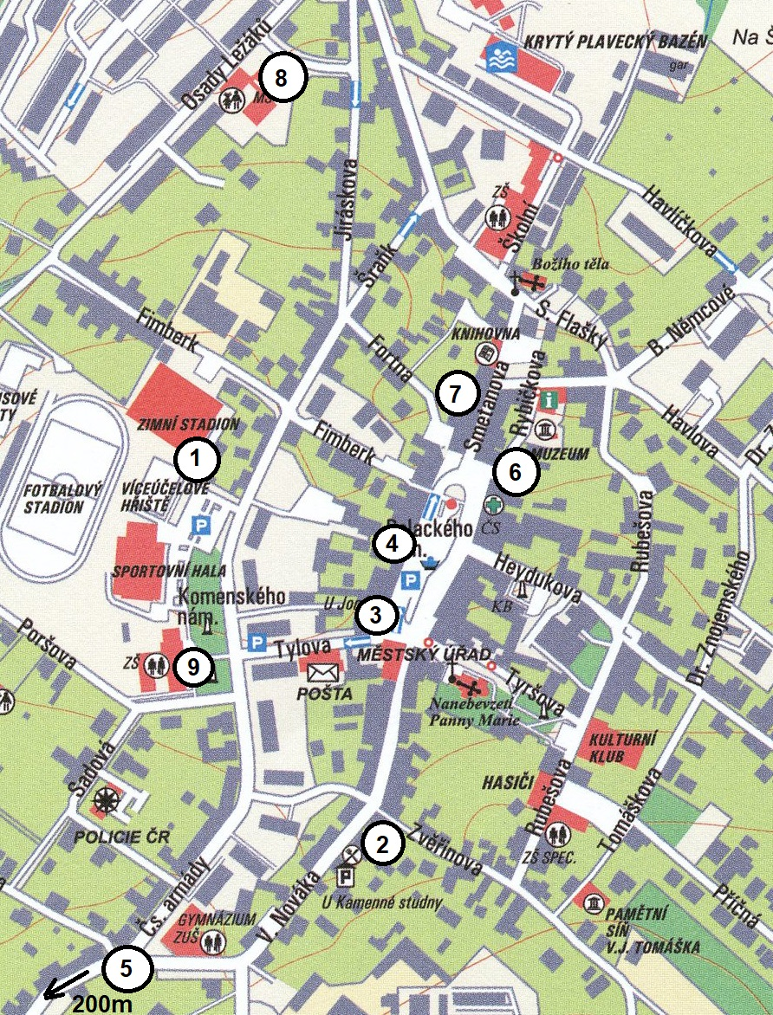
1. Občerstvení na zimním stadiónu v místě zahájení od 8.00 do 12.00
2. Restaurace & penzion U Palečků (11 - 24), Vítězslava Nováka 44, tel.: 469 350 111 p. Slováčková,
http://upalecku.cz
3. Restaurace U Jonáše (10 – 23), Palackého náměstí 136, tel.: 469 350 780,
www.restauraceujonase.cz 4. Rychlé občerstvení, řeznictví Čejka (7 - 12), Palackého náměstí 142, tel.: 469 319 501 p. Řádková,
www.reznictvicejka.cz, Čejka ml.: 777565858
5. Pizzerie Na Rafandě (11 – 22), Vítězslava Nováka 655, tel.: 775 775 136, facebook: Na Rafandě
6. Pizzeria Tina (9.30 – 21), Palackého nám. 368, tel.: 608 930 737, http://pizzeria-tina.cz/skutec
7. Cukrárna U Pražanů (8 – 16.30), Smetanova 248, tel.:725708941, 602379151
leo.prazan@seznam.cz p. Pražanová, http://cukrarna-u-prazanu.wz.cz
8. Hromadná objednávka pro celý autobus: Školní jídelna Skuteč - Osady Ležáků 892, tel.:
p. Řezníčková, tel. 469 350 382, mob: 604 890 281 mail: kancelar@jidelna-skutec.cz,
www.jidelna- skutec.cz. Platilo by se fakturou až po akci. Ale pozor, vše je potřeba domluvit do
středy 16. 3. 2022.
9. Školní jídelna Gymnázia Suverénního řádu maltézských rytířů ve Skutči - Vítězslava Nováka 584,
tel.: 731 646 733, e-mail: p. Poslušná e-mail: jidelna@gymskutec.cz Platilo by se fakturou s dobou
splatnosti. I zde je potřeba vše domluvit do středy 16. 3. 2022
10. Restaurace Na soudu (16-22)

Na turistické trase z Kutřína do Skutče je možnost občerstvení:

- Hospůdka Pod Rozhlednou Borůvkou (12-16) 31, tel.: 737 104 909, p. Dušek http://hospudka.podrozhlednou.com
- Sodomkův statek Czap - Zbožnov 16, (12-22) tel.: 602 660 979, https://www.sodomkuvstatek.cz
- Předhradí - Hradní Špižírna a občerstvení na Rychmburku, tel. 734 210 130, facebook: Hradní Spižírna
- Předhradí - restaurace v Panské zahradě, Kpt. Svatoně 138,(12-00) , tel.: 775 415 132 p. Odvárková, https://restauracepanskaza.wixsite.com/predhradi
- Šilinkův důl (10 do večera) 608 207 508, p. Salášková mail: silinkuvdul@seznam.cz, www.silinkuvdul.wz.cz

Na Žulové stezce:

- Lom Leštinka na Žulové (po celý den) stezce p. Boržíková mob: 723067577

